Naziv radionice: Reciklirani instrumenti
Trajanje radionice: 60 – 75 minuta

Tijek radionice:
- Skupljanje "otpada" i svakodnenih portošnih materijala, te razmatranje mogućnosti za izradu instrumenata od istih.
- Izrada instrumenata - udaraljke, perkusije (šuštalice, zvečke i sl.), puhački i trzalački instrumenti.
- Isprobavanje funkcionalnosti instrumenata i osobnih sviračkih izraza u glazbeno-ritmičkoj vježbi.

Ciljevi radionice:
Radionica se vodi sljedećim ciljevima za razvijanje vještina i spoznaja kod djece polaznika:
- Stimuliranje kreativnosti;
- Senzibilizacija za recikliranje te važnost recikliranja i održivog razvoja zajednice u suvremeno doba;
- Osobni razvoj u tehnikama ručne izrade, zvučnih tehnika, metodologija razvoja instrumenata i osnovnih kompentencija sviranja;
- Ponovno otkrivanje korisnosti tradicionalnih umjetnosti i vještina u suvremenom kontekstu;
- Senzibilizacija za mogućnosti recikliranja u svrhu kulturnog i glazbenog izražavanja;
- Razvijanje svijesti o ekologiji i globalnim resursima;

Rezultati radionice:
- Sat vremena provedenih u kreativnom ozračju, te druženju i suradnji s ostalim polaznicima radionice;
- Reciklirani instrumenti koje polaznici radionice mogu odnijeti kući;
- Motiviranost polaznika radionice za daljnji kreativni rad na području izrade recikliranih instrumenata i korištenje istih.

Potrebni resursi:
- Infrastruktura za pripremu radionice koja će do početka radionice u svakom gradu omogućiti potrebni material (lokalna turistička zajednica, škola, udruga i sl.);
- Alati za izradu instrumenata;
- Stol i stolice oko kojeg se izrađuju instrumenti.

Potrebni materijal:
U različitim veličinama (bitno da su u barem 3 različite veličine ili oblika):
- plastične flaše (min 5kom),
- staklene flaše (min 10kom),
- kartonske ili drvene kutije (min 5kom),
- kutije od stiropola,
- kartonske ili plastične cijevi različitog promjera (min 10kom),
- cijevi za električnu izolaciju (one rebraste, savitljive, min 1kom),
- tanka i deblja užad,
- gumice za kućanstvo (min 20kom),
- plastične kante (od jupola i sl., min 3kom),
- ukosnice (min 15kom),
- selotejp I izolir trake (min 3kom),
- kutije šibica (min 3kom),
- drvene letvice i šipke,

Okvirni instrumentarij radionice:
- Gumasta gitara
- gumice na kutiju (najbolje od stiropora, ili kartonska s pregradom)
- gumice na poklopac od kutije za cipele
- gumice na kutiju šibica
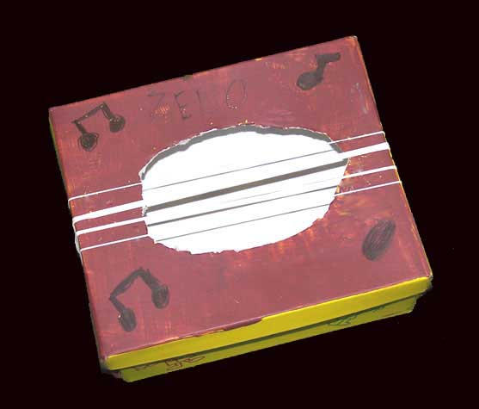

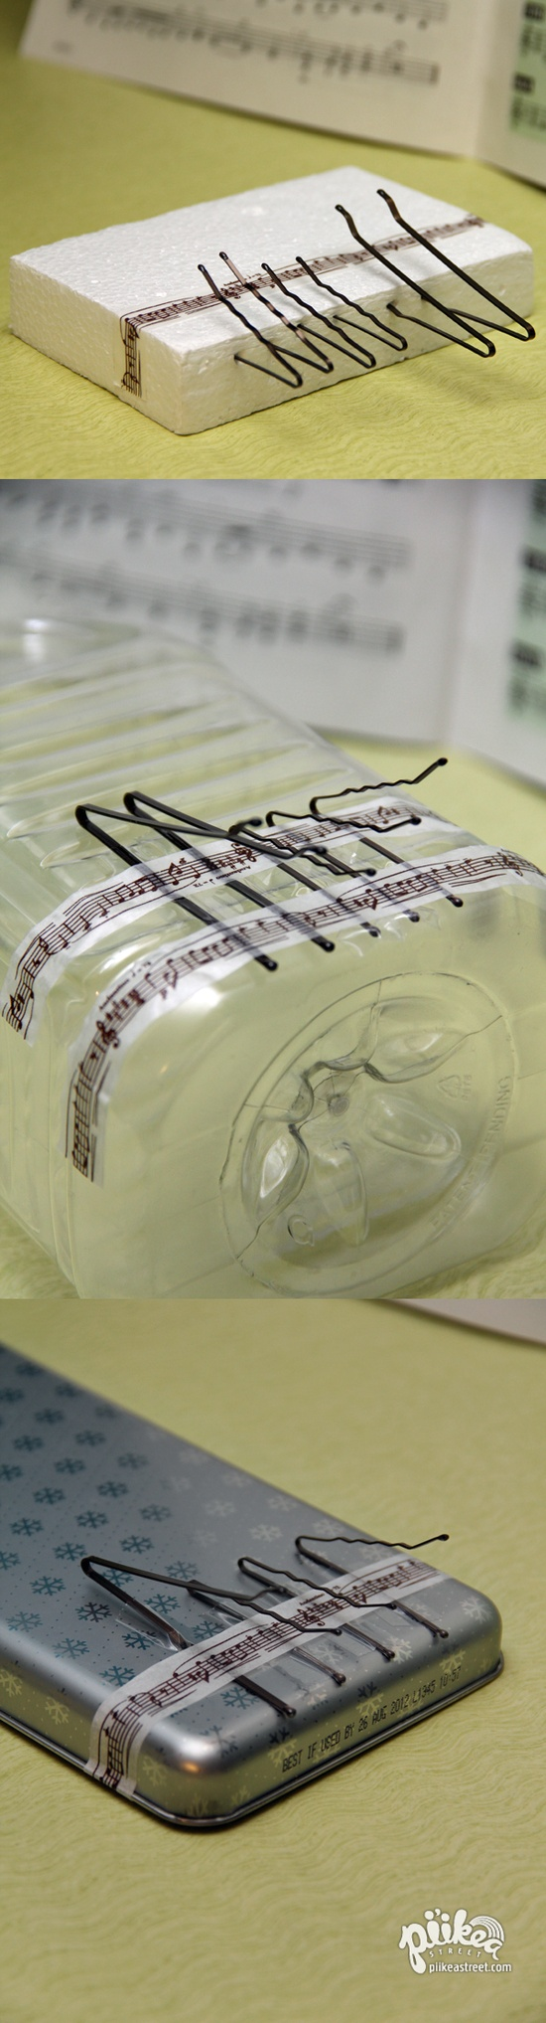
- Kalimba
- ukosnice fiksirane na aluminijsku ili drvenu kutiju
- ukosnice fiksirane na plastičnu flašu četvrtastog oblika

- Plastična truba
- od flaše soka
- od flaše i balona – sirena

- Slamčasta frula
- slamčice različitih duljina povezane u panovu frulu


- Šlapaste cijevi
- cijevi različitih veličina za udaranje sa šlapom

- Stakleni ksilofon
- flašice različito punjene vodom
- flaše različitih veličina


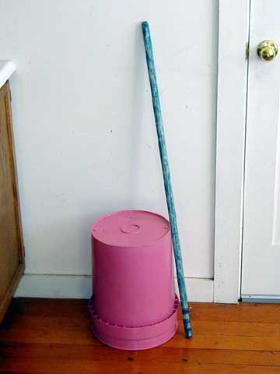
- Kanta - bubnjevi
- kante različitih veličina, kanisteri
- valjci i limenke presvučene balonom

- Kantabas
- velika kanta i metla (ili drška) povezani užetom

- Šuškalice
- konzerve i plastične flaše punjene raznim materijalom
- riža, kamenčići, školjkice, pijesak

- Vjetrocijev
- cijev za električnu instalaciju u vrtnji proizvodi zvuk

- Staklene orgulje
- sviranje potezanjem prsta po stijenci različito punjenih čaša i čaša različitih veličina
- stari instrument do 20. stoljeća bio je dio klasičnog orkestra

… i još mnogi drugi instrumenti ☺

